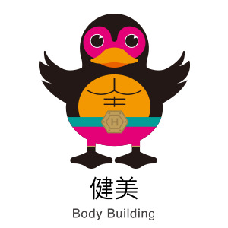
109 年全民運動會民俗體育國中組學習單~健美
校名： 國中 班級： 年 班 座號： 姓名：
健美的歷史，你知道嗎?
健美起源於古希臘，最初只由男性參加，以男子的粗壯的脖子、發達的胸肌、粗壯的雙腿為美的指標。現代健美運動的奠基者是十九世纪晚期的德國人尤金·山道（Eugen Sandow），他從小體弱多病，正是被希臘雕像吸引才萌生了訓練肌肉的想法。並由他首創了通過各種姿態來展示人體美以及誇張的宣傳手法，使其發揚光大。

男子健美比賽的規定動作共有7項，分別為：
1、前展雙肱二頭肌；2、前展背闊肌；3、側展胸部；4、後展雙肱二頭肌；5、後展雙背闊肌；6、側展肱三頭肌；7、正展腹部和大腿。
請你的好朋友或家人，模仿下列兩項指定動作，並將他畫在下面空格處。
前展雙肱二頭肌的動作

側展胸部的動作

